Муниципальное бюджетное общеобразовательное учреждение
«Школа-интернат среднего общего образования поселка Провидения»

Конкурс творческих работ
«Бессмертны ваши подвиги, герои-земляки!»

Творческая работа
«Мой прадедушка — рядовой Великой Отечественной войны»
Номинация «Проза»

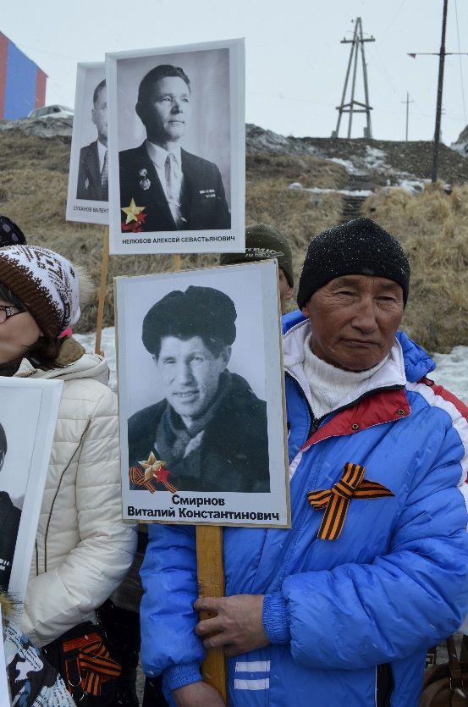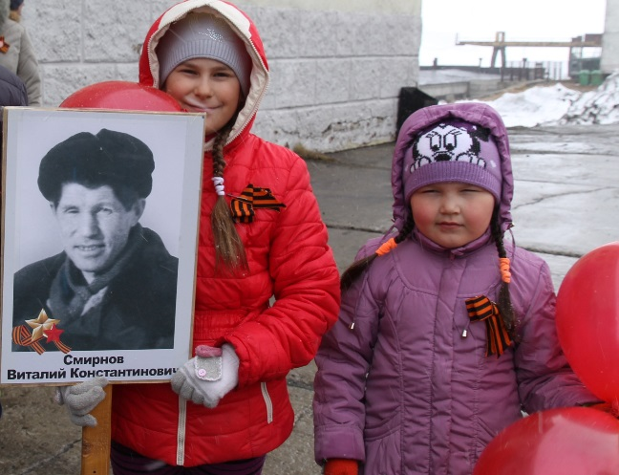
Работа
ученицы 10 класса
Сысуевой Полины Олеговны.
Куратор
учитель русского языка и литературы
Мусияка Светлана Ивановна

Провидения
2024
Нет в России семьи такой,
где б не памятен был свой Герой…
Великая Отечественная война безжалостно прошлась по судьбам наших близких, наложила тяжелый отпечаток на жизни их семей на несколько поколений вперед. О своих родственниках, прошедших эту войну, мы узнаем по фотографиям, сохраненным в семейных архивах, и от взрослых, которым посчастливилось застать поколение фронтовиков, а также на сайтах «Подвиг народа» и «Мемориал». Сегодня я расскажу о дедушке моей мамы, моем прадедушке Виталии Константиновиче Смирнове.
Виталий Константинович родился 6 июля 1925 года в Марийской АССР Еласовского района в селе Красное Емешево. В селе прожил до 1943 года, там же окончил школу. 12 января 1943 года в 18 лет он был призван на фронт в действующую армию. В военном билете прадедушки имеется запись: «С 14 января 1943 года по 9 мая 1945 года в Великой Отечественной войне служил в составе 169 Зенитного артиллерийского полка, орудийный номер 82». 11 февраля 1943 года Виталий Константинович принял присягу. Служил в войсках ПВО зенитчиком. В конце 1944 года он был тяжело ранен. Во время освобождения от фашистов города Луганска на Украине осколок от разорвавшегося снаряда попал ему в глаз. После тяжёлого ранения его комиссовали, но он не бросил военную службу, он убедил командира, что может быть полезен, и его оставили при штабе писарем. Выбыл из армии 29 сентября 1945 года на основании Указа Президиума Верховного Совета СССР.
В День Победы 9 мая 1945 Смирнов Виталий Константинович был награжден Правительственной наградой – медалью «За победу над Германией». После войны в мирное время его также неоднократно награждали юбилейными медалями.
После войны Виталий Константинович поступил в педагогическое училище в г. Космодемьянске, которое окончил в 1947 году. По распределению был направлен на Чукотку в старинное эскимосское поселение Кивак, впервые отмеченное в 1765 году. В 1952 году, в ходе кампании по укрупнению чукотских поселений, жителей Кивака (в то время около 100 человек) переселили в Чаплино. Вместе с семьей в Уназик (Старое Чаплино) переехал и прадедушка.
Вскоре Виталий Константинович по направлению отдела народного образования поступил в Ленинградский педагогический институт имени Герцена, по окончании которого стал работать в Чаплинской школе учителем начальных классов и учителем вечерней школы. Вместе с ним в институте училась и Людмила Ивановна Айнана, не раз вспоминавшая его добрыми словами. Помнят его и односельчане, ведь долгие годы учитель-ветеран нёс знания чаплинским детишкам. Виталий Константинович был уважаемым человеком, главным гостем на праздниках Победы.
На Чукотке Виталий Константинович женился на Панантонаун Полине Сергеевне, в семье родилось четверо детей: сыновья Алексей и Александр, дочери Галина и Татьяна.
До последних дней он жил в селе Новое Чаплино. В 1980 году Виталия Константиновича не стало. В семье до сих пор бережно хранят военные снимки, награды отца, дедушки, прадедушки — Виталия Константиновича Смирнова.
Моя бабушка Галина Витальевна Боровик, рассказывая о своем отце, вспоминает о нем как о человеке доброй души: «Я очень ему благодарна, ведь сколько он мне знаний дал, я до сих пор по русскому очень хорошо знаю, когда я училась, меня всегда хвалили, хоть я и эскимоска. Папа у нас знал не только русский язык и свой родной марийский, он выучил еще и эскимосский, и чукотский языки. А еще он любил готовить еду. Он всегда нам говорил: «Хлеб никогда не оставляйте, нужно его всегда доедать». Я помню: Таня, сестрёнка младшая, говорила: «Папа, только мне маленький кусочек хлеба отрежь. А то опять доедать надо будет». Я до сих пор помню, как отец дома при керосиновой лампе тетрадки проверял, свет в 12 часов тушили. Рядом мама сидела, тапочки шила. А еще он любил петь. Его любимая песня «Тополя, тополя, в город мой влюблённые…». Сейчас, когда я в Чаплино приезжаю, меня встречают и говорят: «О! Смирнова», хотя у меня давно другая фамилия. И я горжусь тем, что меня знают и зовут по фамилии моего отца».
А я горжусь, что у меня был такой прадедушка, и на шествии Бессмертного полка с гордостью несу его портрет — портрет рядового Великой Отечественной войны Смирнова Виталия Константиновича.

